 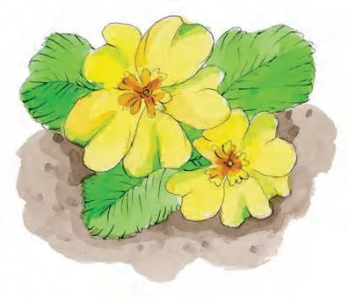

jaglac

visibaba

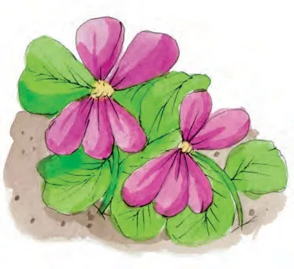 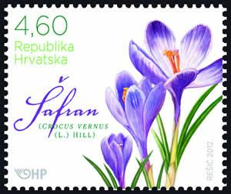

ljubičica

šafran

Primjer istočkane visibabe:

[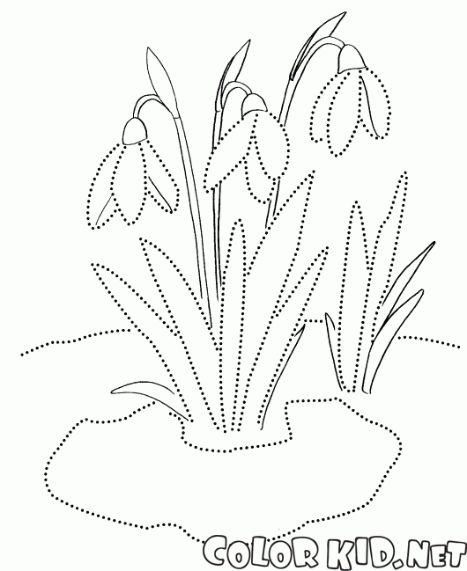](http://colorkid.net/sites/default/files/styles/big_father/public/1433779581.gif?itok=kuydTYwp)